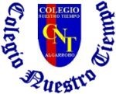

Colegio Nuestro Tiempo - R.B.D.: 14.507-6

Profesora: Karla Meneses Sáez /Francisca Lizama/ Javiera Marambio

Guía de trabajo articulada
Lenguaje y comunicación / Artes Visuales
Semana 19/​ 3° Básico
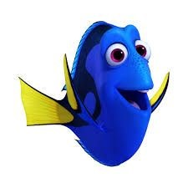
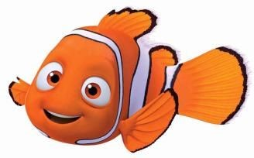
.
Hola queridos estudiantes, ¿Cómo están?, esperando que bien junto a sus familias, les enviamos una propuesta nueva a trabajar y un afectuoso saludo esperando verlos pronto.
No olviden, si pueden, enviar un correo para retroalimentarnos
de sus experiencias, aclarar dudas, y así mantenernos más cerca

Asignatura | Unidad | OA | Tema/ Valor del mes
Lenguaje y comunicación | Salgamos a jugar | Profundizar su comprensión de las  narraciones leídas.  Objetivo de educación emocional:  Identificar emociones  para poder manejarlas. | Valor del mes: solidaridad.  Tema: ​El monstruo de los colores.
Artes Visuales | Unidad 2: Expresión, Creatividad y Culturas | Reconocer y experimentar con la técnica mixta.

Lenguaje, Comunicación y Educación emocional / Artes Visuales
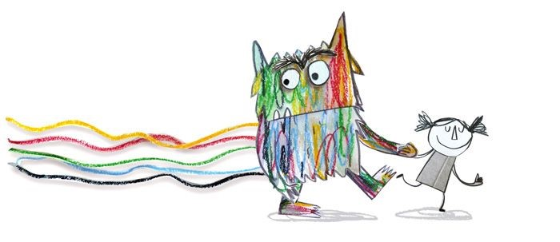

“El monstruo de los colores en cuarentena”

Descripción general del proyecto:
- Objetivo específico: realizar un ​libro didáctico basado en el libro de la autora Ana Llenas, “El monstruo​ de los colores”.
Observa este link que te darán ideas.
https://www.youtube.com/watch?v=AXJ9i8bvxOY&t=68s

- Duración del proyecto:
- 3 meses - Cada 15 días se enviará una actividad de este cuento, para realizar en familia.
- Al regreso, realizaremos una exposición de los libros.

¿Cómo lo harán?
Trabajaremos con una emoción en particular, semana por medio, en el siguiente orden:
- ALEGRÍA.
- TRISTEZA
- RABIA O ENOJO
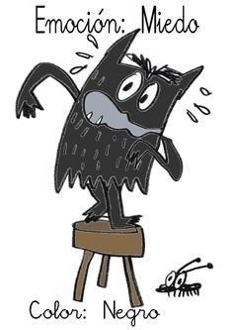
- MIEDO
- CALMA O TRANQUILIDAD
- AMOR

● ¿Qué materiales necesitas?

- Block de tamaño chico (20 x 30 cm)
- Cajas de cartón.
- Lápices de colores.
- Tijeras.
- Pegamento Témperas.
- Pinceles.
- Restos de géneros.
- Lanas.
- Papeles decorados y/o reciclados.
- Escarchas y lentejuelas (opcional)
- Botones (opcional)
- Trabaja con cosas que tengas en casa y con lo que quieras.

Importante: el color predominante es el NEGRO

Ahora mira el link del cuento que se encuentra en la plataforma YouTube.

https://www.youtube.com/watch?v=TcBI8y27ZVg
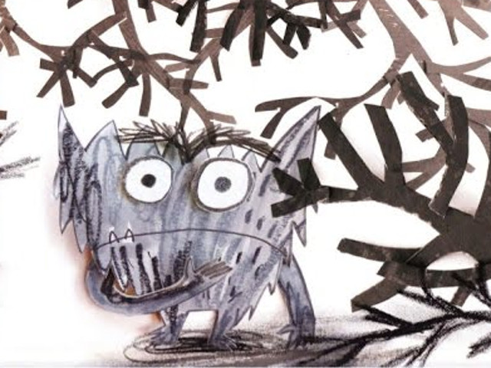
¿Qué haremos?
El formato del libro será:
- 2 tapas de cartón de caja reciclada de 23 x 33 cm para la portada y contraportada del libro.
- El libro en su portada debe llevar un título que el estudiante defina y que tenga relación con “El monstruo de los colores” (puede ser: “El monstruo de los colores se queda en casa”, “El monstruo de los colores y el coronavirus” o el nombre que quieras). No olvides señalar el autor o autores, que en este caso serán ustedes mismos y su familia o el adulto que los ayude. (Construido en clases anteriores)
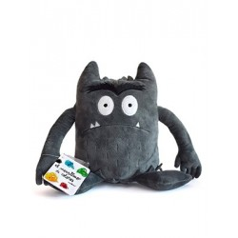
- Utilizar una hoja de block para trabajar cada emoción y se irán adosando para ir formando el libro. Esta semana sólo trabajaremos con el MIEDO​. Con​ la técnica que deseen collage, dibujos, escritura, pueden utilizar telas, lanas, papeles de colores, letras, imágenes, tiras de papel, etc.), representan esas “cosas” que les hacen sentir MIEDO como, por ejemplo: cuando es de noche y siento ruido desde mi ventana.

Trabajar en familia​:
- Comenten cómo se han sentido durante este tiempo que llevan en casa, cada miembro de su familia debe dar un ejemplo según la emoción que se describe en el cuento, siguiendo el ejemplo del relato, por ejemplo: “Yo soy el monstruo de los colores y a mí me da MIEDO no ver más a mis papás”
- Es muy importante que durante esta semana puedan conversar a diario sobre la emoción del MIEDO. Darse un momento al finalizar el día, para comentar sobre cómo esta emoción se manifestó durante la jornada. Respetando las opiniones de todos los que participen.
- Finalmente, pueden tomar una fotografía de la emoción que trabajaron esta semana y enviarla por WhatsApp o correo.

Articulación con artes visuales:

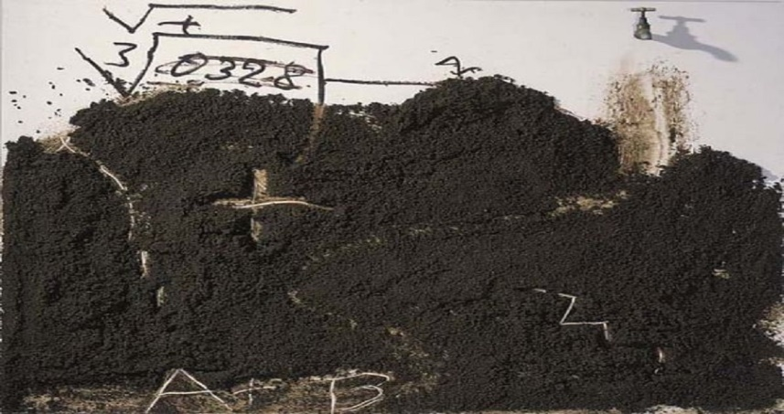
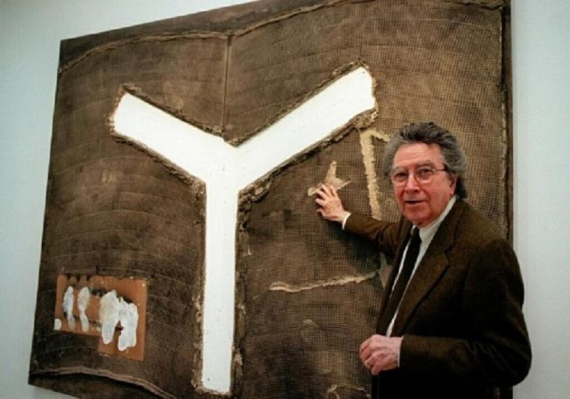
Observa las siguientes imágenes de “Técnica Mixta”

Técnica Mixta: “La técnica mixta consiste en combinar distintas técnicas o materiales de pintura (acuarela, lápiz de color, acrílico, tinta, témpera, etc…) empleándolos en los distintos pasos de una ilustración, para conseguir acabados finales más variados y concretos”. En este sentido, la combinación de materiales y técnicas es la clave. La meta es que cada aporte añada interés, variedad y profundidad a la obra, creando un todo que funcione.

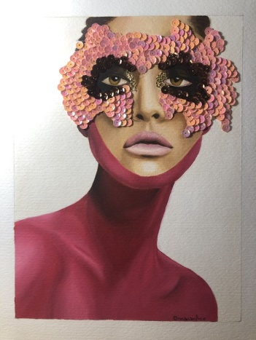
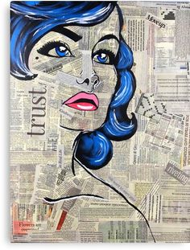

Para crear tu dibujo del miedo en el libro de las emociones ocupa la técnica mixta con materiales nuevos o reciclados que tengas en casa.

Correos:

Prof. Francisca Lizama | Artes Visuales | profefranciscalizama@gmail.com
Prof. Karla Meneses | Lenguaje y comunicación | lenguajeyliteratura.cnt@gmail.com
Prof. Javiera Marambio | Educadora Diferencial | psp.javiera.marambio@gmail.com

